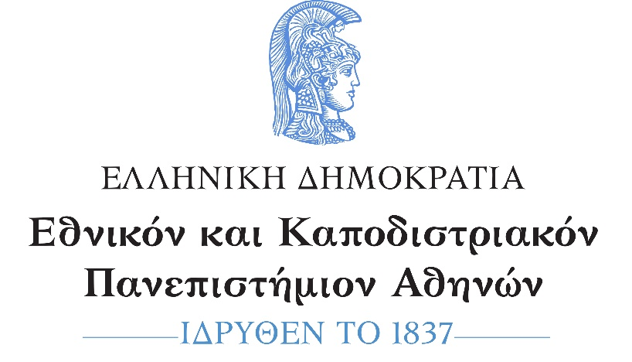

ΦΙΛΟΣΟΦΙΚΗ ΣΧΟΛΗ

ΤΜΗΜΑ ΑΓΓΛΙΚΗΣ ΓΛΩΣΣΑΣ

ΚΑΙ ΦΙΛΟΛΟΓΙΑΣ

ΠΡΟΓΡΑΜΜΑ ΚΑΤΑΤΑΚΤΗΡΙΩΝ ΕΞΕΤΑΣΕΩΝ 2020-21

Ημερομηνίες Εξετάσεων:

«**Αγγλική Πεζογραφία**», Τετάρτη 26 Μαϊου 2021, ώρα 17.00-19.00 μ.μ., αμφιθέατρα 438, 440, 442.

«**Εισαγωγή στη Γλωσσολογία Ι**», Πέμπτη 27 Μαϊου 2021, ώρα 17.00-19.00 μ.μ., αμφιθέατρα 438, 440,442.

«**Ακαδημαϊκός Λόγος**», Παρασκευή 28 Μαϊου 2021, ώρα 17.00-19.00, αμφιθέατρα 438, 440,442.

Ο μέγιστος χρόνος εξέτασης, ανά μάθημα, ορίζεται σε **δύο (2) ώρες.**

Κατά την πρώτη ημέρα των εξετάσεων οι υποψήφιοι υποχρεούνται να βρίσκονται στο χώρο των εξετάσεων μία (1) ώρα νωρίτερα. Τις υπόλοιπες ημέρες, υποχρεούνται να προσέρχονται μισή ώρα (30 λεπτά) νωρίτερα και να έχουν μαζί τους αστυνομική ταυτότητα ή άλλο επίσημο έγγραφο πιστοποίησης της ταυτότητάς τους.

Επιπροσθέτως, ορίζεται ότι η είσοδος στις εξετάσεις επιτρέπεται **μόνο** με την απλή επίδειξη χειρόγραφης βεβαίωσης/δήλωσης αρνητικού αυτοδιαγνωστικού ελέγχου (self-test) έως 24 ώρες πριν από την εξέταση ή άλλου τύπου διαγνωστικού ελέγχου (rapid test ή PCR test) έως και 72 ώρες πριν από την εξέταση.

Αθήνα, 12 Μαΐου 2021

Από τη Γραμματεία του Τμήματος Αγγλικής Γλώσσας και Φιλολογίας